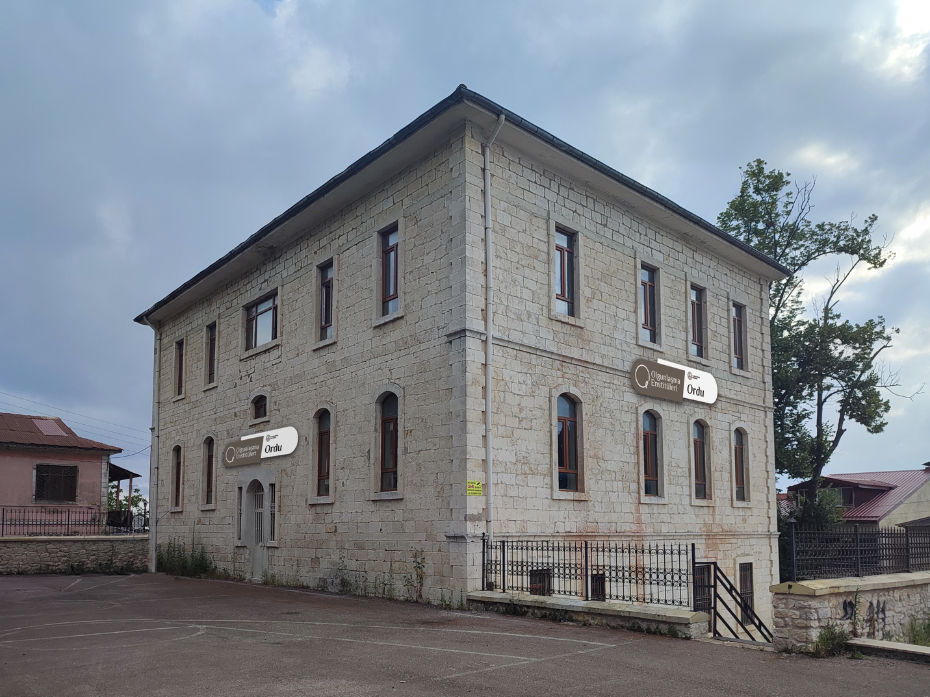

**Yürütmekte Olduğumuz Projeler**

Kurumumuz bünyesinde iki tanesi kurumsal, bir tanesi bölgesel ve 1 tanesi ulusal proje olmak üzere toplam **4** proje bulunmaktadır.

**KURUMSAL PROJELERİMİZ**

Çıtıman’ın Yankısı

Geçmişten Günümüze Hapsamana

**BÖLGESEL PROJELERİMİZ**

Türk İğnesinin İzi Yöresel Nakışlar

**ULUSAL PROJELERİMİZ**

Ata Topraklarından Anadolu’ya Türk Mutfağı